用户使用手册

RPM51型超声波物位仪

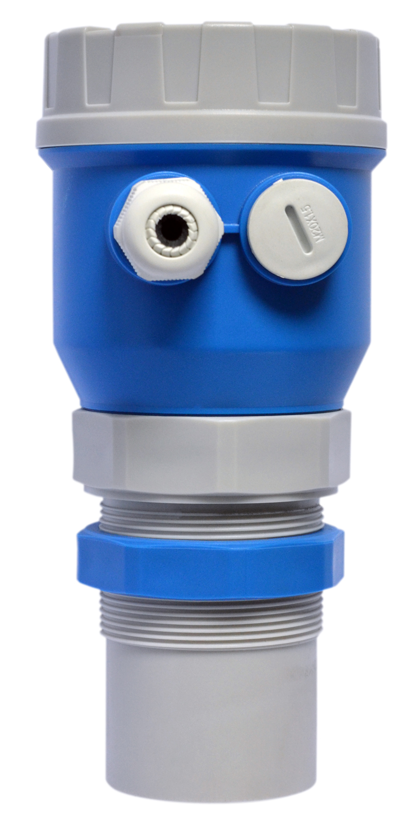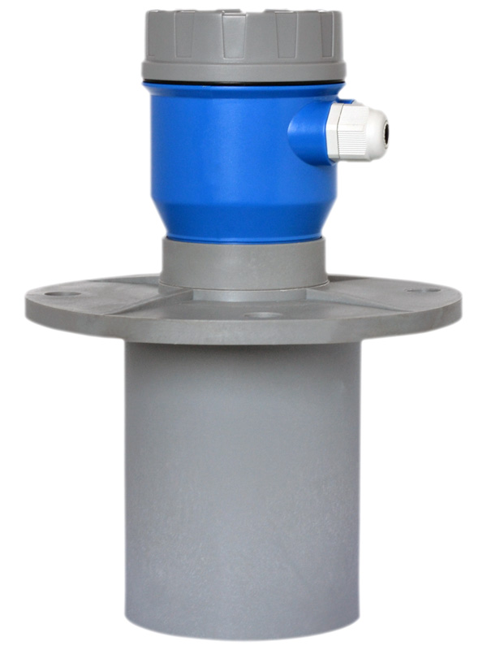

天津瑞普四方科技发展有限公司

目 录
一、概述 - 2 -
二、产品特色 - 2 -
三、主要技术参数 - 3 -
四 、菜单操作及参数设置 - 3 -
五、安装方法及使用注意事项 - 6 -
六、接线示意图 - 9 -
七、常见疑难现象及处理方法 - 12 -
主要技术参数 - 15 -
产 品 保 修 记 录 卡 - 16 -

一、概述
超声波物位仪/液位计是一台博采众长，吸取了国内外多种物位仪优点。实现了全数字化，人性化设计理念的通用型物位仪，具有完善的物位测控，数据传输和人机交流功能。本产品采用模块化电路设计，军工品质多层ＰＣＢ板，硬件结构紧密，布局合理。本产品支持隔离4-20mA输出，内置GPRS、GPS、蓝牙等无线数据传输，支持MiniSD卡数据采集或USB存储、还可根据客户需求添加模块实现其它功能。
本产品采用进口工业级芯片，数字温度补偿等…相关专用集成电路。具有抗干扰性强，可任意设置上下限节点及在线输出调节，并带有现场显示，外壳采用工程塑料ABS防水外壳，壳体小巧且相当坚固。本产品不必接触工业介质就能满足大部分液位、料位测量要求，彻底解决了压力式、电容式、浮子式等传统测量方式带来的缠绕、堵塞、泄露、介质腐蚀、维护不便等缺点。因此可广泛应用于与料位、液位测控相关的各个领域。

二、产品特色
●电压适应范围宽，能在12-24V的直流电压内工作
●备份和还原设置功能
●可测多种物理量功能
●可任意调整模拟量输出功能
●具有满量程起点和终点任意设置功能
●支持自定义串口数据格式
●支持三、四线制
●具有增值/差值测距选择，既可测距离也可测物位
●具有0-100级发射脉冲强度，可根据工况设定
●具有内置GPRS模块、电台模块、蓝牙模块
●OLED显示屏中英文菜单界面
以下各项定货时选购
●3路限位NPN集电极开路控制输出设定，用于料位、液位控制
●2路继电器控制输出设定，用于料位、液位控制
●4～20mA电流输出，RS485串行数据输出或0～5V电压等模拟量输出任选
●无线传输方式：电台、GPRS、蓝牙
●选择PC串口输出及转换附件，可直接与PC机组网

三、主要技术参数
量程：5、8、10、12、15、20、25、30、35、40m（订货时选购）
盲区：＜0.4-2m（与量程而不同）
误差：±0.3%F.S
显示：OLED中英文菜单（带自发光）
最小显示分辨率：1mm
键盘：三位轻贴片按键
工作频率：20～350KHz（因型号规格而不同）
供电方式（可选）：12-24VDC或220VAC
输出方式 (可选)：4～20mA RL>600Ω（标配）
1～5V\1～10V
RS485（可选蓝牙转换配件）
GPRS
3路NPN(可配置为PP脉冲输出)
2路继电器(AC:5A 250V DC:10A 24V)
仪表材质：ABS工程塑料
外形尺寸：Φ92mm×198mm×M60、Φ92mm×270mm×DN80
电气接口：M20X1.5(两组)
安装接口：M60X2或￠61MM圆孔(配大螺母)、DN80非标
进线线缆：内有接线端子用户自定
工作环境：常温、常压
防护等级：IP65（可定制更高防护等级）
防爆等级：EXia IIBT4Gb(定货选购)
***具体性能指标以产品合格证为准***

四 、菜单操作及参数设置
◆◆◆请认真阅读以下说明，谨慎操作菜单◆◆◆
4.1基本设置步骤示例
本仪表示为OLED显示，带有按键操作提示功能。按A键出现按键提示界面，根据提示操作即可。默认用户密码为“0000”，管理员密码“1000”
（A）菜单、移位、返回 （B）下翻、加数 （C）确认
4.2菜单及其功能
一级菜单 | 二级菜单 | 三级菜单 | 四级菜单
安装设置 | 物/液模式 | 物位模式 | 安装高度置“0”
 |  | 液体模式 | 输入安装高度(m)
 |  |  | 输入液位值(m)
 | 工作环境
输出设置 | 模拟量 | 输出起点 | 对应4mA
 |  | 输出终点 | 对应20mA
 |  | 输出低端微调 | 不可修改
 |  | 输出高端微调 | 不可修改
 |  | 虚拟输出 | 默认“0”
 |  | 模拟量输出配置 | 默认“V0E0”
 | 串口 | 串口地址 | 0-255
 |  | 串口波特率 | 900-36000
 |  | 校验位
 |  | 串口延时
 |  | 串口读写状态
 |  | 自定义接收协议
 |  | 自定义发送协议
 | 开关 | 1通道D值 | 默认单位（m）
 |  | 1通道H值 | 默认单位（m）
 |  | 2通道D值 | 默认单位（m）
 |  | 2通道H值 | 默认单位（m）
 |  | 3通道D值 | 默认单位（m）
 |  | 3通道H值 | 默认单位（m）
 |  | 开关输出配置
显示设置 | 显示单位
 | 保留小数位数
 | 显示换算
 | 对比度
 | 关显示延时
探头设置 | 介质 | 介质选择 | 不建议修改
 |  | 自定义声速 | 不建议修改
 | 探头特性 | 测量周期 | 不建议修改
 |  | 盲区 | 不建议修改
 |  | 发射强度 | 不建议修改
 |  | 接收增益 | 不建议修改
 |  | 采样门限
 | 滤波
 | 参数修正 | 温度修正 | 不建议修改
 |  | 显示修正 | 不建议修改
 |  | 线性修正 | 不建议修改
 |  | 声速效准杆 | 不建议修改
系统设置 | 用户设置 | 用户密码修改
 |  | 管理员密码修改
 | 低功耗设置 | 唤醒周期
 |  | 工作时间
 |  | 低压保护
 | 语言 | 中文、English
 | 还原
自定义配置格式如下：例：H;M40u8;
说明：以“;”分开不同语句。以关键字+数字的形式配置参数。
可用关键字有：H表示以十六进制方式通信；""双引号内字符直接发送；M数字菜单(字符方式:d小数位数，l保留数据长度；Hex方式:u8单字节，u16双字节，u32四字节)；T时间格式；S字符串菜单；Y系统字符；E效验方式（E1异或E2 CRC低位在前E3 CRC高位在前）。
清空自定义协议菜单，本机将只支持Modbus_RTU和AT命令格式。
AT命令格式说明：读菜单项AT+MENU+菜单编号?\r\n
写菜单项AT+MENU+菜单编号=xxxx\r\n
保存参数AT+EEPROM=WRITE\r\n
读取参数AT+EEPROM=READ\r\n
还原参数AT+EEPROM=RECOVERY\r\n
读取SD卡中数据AT+DATA? \r\n
\r\n是键盘上的回车换行符。

五、安装方法及使用注意事项
5.1探头的安装
5.1.1探头同时产生超声脉冲波和检测回波，超声脉冲波以一定的锥形波面从探头的表面传播出去。在这个区域内，不应有任何阻碍并且远离进料口。探头的安装位置应选择在探头的发射面和被测介质间没有障碍物存在的位置。见图一。
5.1.2在安装探头时需考虑容器的形状。如果探头安装不正确，一定形状的容器将产生二次回波。这类问题主要集中在圆锥形以及球形罐顶部。这种特殊的形状可以将发射出的回波再聚焦放大产生错误读数。选择正确的安装位置可以解决这一问题。请见图二。
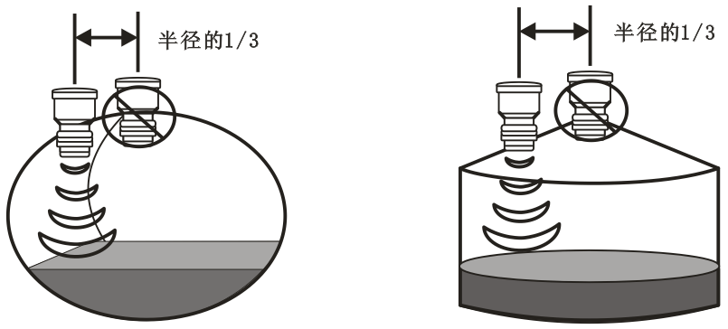
图一 图二
5.1.3探头可以选择用法兰或是标准的M60×2螺纹安装（安装接口与实物为准）。无论是法兰安装或是螺纹安装，或是有无选择锥筒，应该保证探头的底部突出过程接口的底部。图三说明了正确的安装方法。
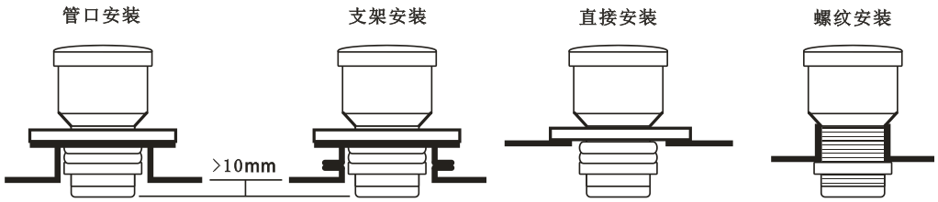
图三
5.1.4探头的安装应避免其发射的声波通道与容器壁保持如图四所示的理想区域内。图四所示量程与探头安装距离容器壁的区域，如果安装距离小于理想区域下线所规定的距，则应将探头安装在“最小间距”区域之内。如果距侧壁的安装距离仍 “ 最小间距”线的下方，变送器将有可能不能正确地测量物位。见图四

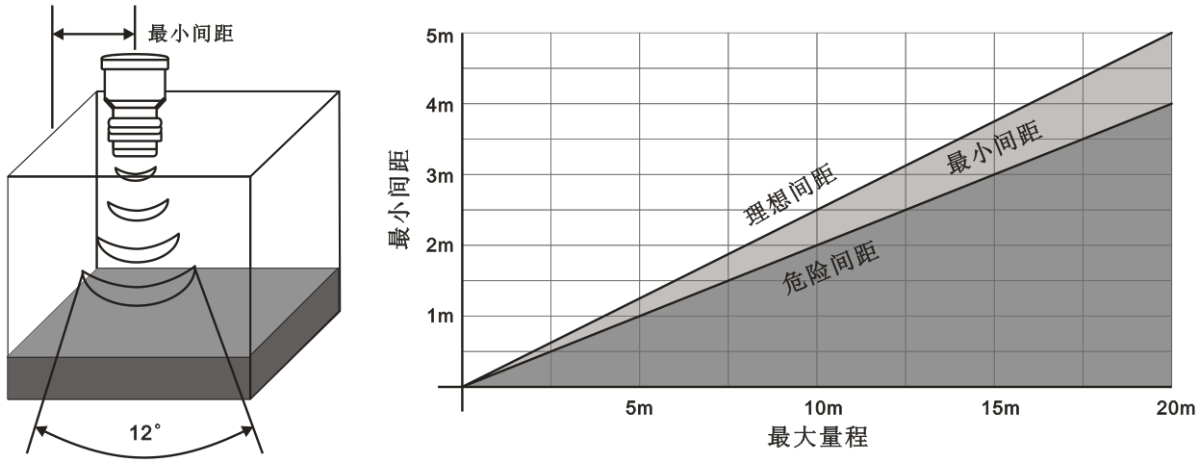
图四
5.1.5在固体物料测量中探头需典型安装于距离侧壁1/3容器壁到中心进料口间距离。当物料堆积时将形成一个锥面。图五、六所示的探头安装位置将给出一个平均物位的读数，这个平均物位为当物料堆平的情况下的物位高度。这对于锥形的堆积或是卸料时出现的凹形堆积面都是正确的。
这种安装所测得的平均物位高度仅对于圆柱形容器并且进料口处于容器中心线位置才是正确的。对于其它形状的容器或是进料口不在中间位置，探头的安装应按照用户的要求并应符合前述要求。
5.1.6表面平静无波的液体，超声波测量将获得最佳效果。如果液体表面有杂物、气泡或较大波动时，应加装导波管。导波管直径应大于120mm，且无接头。如图七
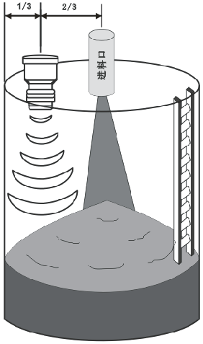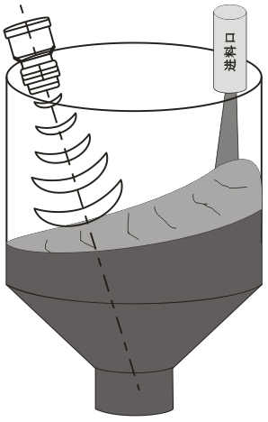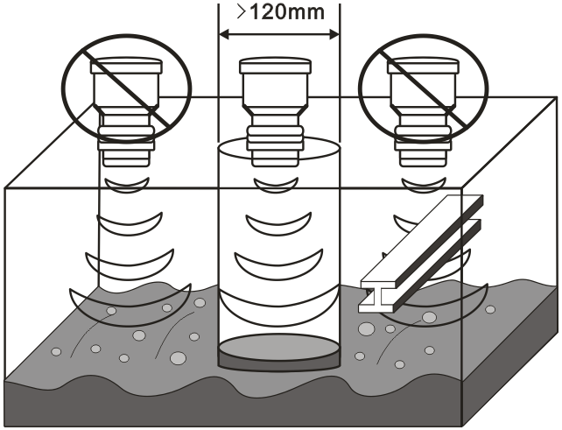
图五固体物料 图六锥形下料 图七液体物料

5.2工作模式
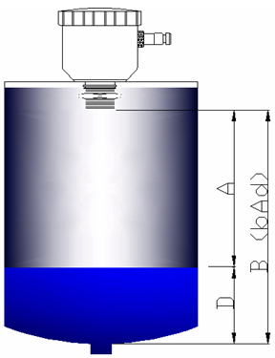
图八

图八
本产品有物位模式（测空高）和液位模式（测差值），物位模式不用作任何设置直接使用。液位模式与物位模式的区别如下，图八

5.2.1液位模式时
安装位置（B）为罐底至物位仪探头端面的总高度，A为 探头端面到液面的距离，D为液面的高度，即D= B（安装位置）-A，使用此功能时物位仪显示值为液面的高度（D）.

5.2.2物位模式时
安装位置（B）=0，使用此功能时物位仪显示值为物位仪探头端面到液面的距离（A）。

5.3工作环境与滤波
本机默认开启动态滤波功能，可以实际对搅拌、罐壁、横杆等固定而无法避开的干扰物的滤除。但对于完全密闭的狭小空间或其它极易形成二次回波的环境并不一定可靠，当出现显示值为实际值的二倍左右的规律错误值时应将“工作环境”菜单值改为“密闭”。

5.4供电建议用12V大于2W的直流稳压电源供电，如果使用开关电源供给直流时，直流电源负必须连接大地。安装接线请参考说明书或物位仪机身标签以及盖子内部已标记的编号。.为保证本机工作稳定、模拟输出精度，正常使用前请通电＞15分钟预热。拧紧后盖以防进水或灰尘。野外工作时，请在物位仪上方搭遮阳棚，以避免日光的直射和雨淋,应采取防雷措施。

六、接线示意图
6.1当接线时，本机接线端子上的编号要与盖子内部选定（标记）的编号对应。（本图仅限参考，详情请见6.5本机接线定义）
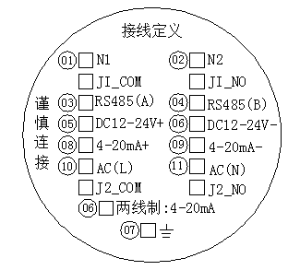

6.2电流（电压）输出接二次仪表示意图

本机 二次仪表
电源正

电源负
输出正
输出负
DC24V电源正

GND 电源负
输入正（四线制接电源正）
输入负

6.3串口输出接PC示意图
外接电源 本机 RS-485 PC
电源正
输出A
输出B
电源负

标准
串口
A
B

直流
稳压

6.4 NPN输出接线示意图

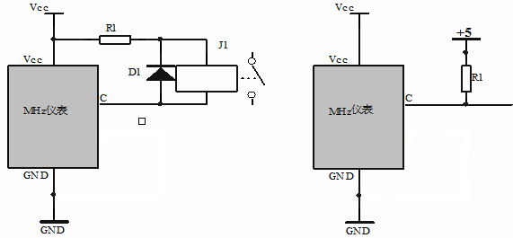
传统继电器 TTL输出

开关输出控制逻辑说明：
本机共有三路NPN开关量输出或两路继电器输出，使用时需设置开关控制逻辑点，即D值和H值。D值为开关启动点，H值为开关停止点。其工作方式如下图所示（假设显示值为X）：
当设置的D值小于H值时：
X小于D值开关启动 | D值点 | D值<X<H值保持 | H值点 | X大于H值开关断开

X大于D值开关启动 | D值点 | D值>X>H值保持 | H值点 | X小于H值开关断开
当设置D值大于H值时：

6.5本机接线定义
接线定义 | 本机接线端子 | 本机使用
供电 | ⑤DC12~24V+ | ■是／□否
供电 | ⑥DC12~24V- | ■是／□否
电流输出 | ⑨4~20mA | ■是／□否
串口输出 | ③RS485(A) | □是／□否
串口输出 | ④RS485(B) | □是／□否
继电器控制输出Ⅰ | J1_COM ① | □是／□否
继电器控制输出Ⅰ | J1_NO ② | □是／□否
继电器控制输出Ⅱ | J2_COM ⑩ | □是／□否
继电器控制输出Ⅱ | J2_NO ⑪ | □是／□否

七、常见疑难现象及处理方法
1、传感器不工作
疑难现象：
通电后不工作，无显示，传感器无声响……
导致疑难现象的可能原因：
①电源未接通，或正负极接反。
②工作电压太低，物位仪未工作或太高，仪器已坏。
疑难现象处理方法：
①检查线路，按说明书连接线。
②使用12-24V直流电源，与经销商联系。
2、产品不显示
疑难现象：
传感器有工作声，无显示
导致疑难现象的可能原因：
①已进行过程序关显示操作。②曾接过高压，显示芯片已损坏。
疑难现象处理方法：
①按B键打开显示。 ②与经销商联系。
3、数值不变化
疑难现象：
有显示有声响，但数字不随距离改变而变化
导致疑难现象的可能原因：
①输入工作电压太低，超声波物位仪末正常工作。
②超声波物位仪的传感器或功率驱动器已损坏。
疑难现象处理方法：
①使用12-24V直流电源。②与经销商联系。
4、数值乱跳
疑难现象：
有显示，有声响，测量值乱跳或数值不随距离变化…
导致疑难现象的可能原因：
①物位仪安装太歪斜。
②脉冲强度设置不当，造成余振或衍射大。
③有两台以上的物位仪在工作，造成相互干挠。
④工况区电磁干挠太大。
⑤液面上有气泡或杂物。
疑难现象处理方法：
①将传感器轴线调整到与目标平面垂直。
②一般1-3m内量程，发射脉冲强度为2-5。
③设法消除相互干扰。
④找出干挠源，屏敞干挠。
⑤消除液面上气泡和杂物。
5、显示盲区或超量程
疑难现象：
传感器有声响，显示器显盲区或超量程
导致疑难现象的可能原因：
①超出物位仪量程。
②测面距探头太近。
③不恰当的用在高粉尘.高泡沫.高蒸汽环境中或工作温度太高或太低；脉冲强度设置不当。
疑难现象处理方法：
①将物位仪实际量程调至物位仪工作量程之内。
②将应用环境调整至要求范围。
③修改发射脉冲强度大小，至显示稳定。
6、误差大
疑难现象：
传感器有声响，物位显示值误差十几公分以上…
导致疑难现象的可能原因：
①安装不垂直，造成多次反射。
②安装太靠罐壁，声波中途反射。
③检查差值“安装高度”的设定是否正确。
④检查温度的示值是否正常。
疑难现象处理方法：
①请反复调整安装位置。②正确设定“安装高度”值。
③若温度差大，可调整“温度修改”值到正确值。
7、电流输出不正常
疑难现象：
4-20mA输出不正常；偏高，偏低，跳动
导致疑难现象的可能原因：
①负载电阻过大。
②量程“量程终点”被修改、输出微调参数“输出低端微调”或“输出高端微调”被修改。
③电源整流、滤波不好。
④通电时间不够。
疑难现象处理方法：
①减小负载电阻
②自行重调相关参数。
③更换容量更大的直流稳压电源。
④通电＞15分钟预热。
8、RS485输出不正常
疑难现象：
串口不能通信
导致疑难现象的可能原因：
①串口A、B接反。
②串口相关参数设置与主机不一致
疑难现象处理方法：
①更改接线、重设参数，必须与上位机一致。
9、控制输出不正常
疑难现象：
控制输出不动作
导致疑难现象的可能原因：
①参数设置不正确。
②外部限流电阻太大。
③外部限流电阻太小，已损坏仪器。
疑难现象处理方法：
①重设参数。
②减小限流电阻。③与经销商联系。

主要技术参数

检测量程（FS）: 10 m
盲区：■≤0.5m；□其它
精度：■±0.3%F.S；□其它
显示精度：1mm
信号输出：□0-20mA；■4-20mA；□0-5V；□1-5V；
□0-10V；□1-10V；□RS485；
□其它
工作温度：■常温；□-10-60℃；□其它
工作压力：■常压；□其它
工作湿度：≤80%RH
存储温度：-40—85℃
存储湿度：≤70%RH
工作电压：12-24VDC

产 品 保 修 记 录 卡
购货单位 |  | 联系电话
联系地址 |  | 邮政编码
产品名称 |  | 规格型号
产品编号 |  | 出厂日期
维 修 记 录
说 明 | 产品在正常使用情况下出现故障，按国家三包规定，实行一周包退，三个月包换，一年包修，终身维修。  使用不当引起的故障，只收取材料费。  产品不得自行拆卸或开封，否则将不予维修。  因维修产生的往返运费由用户承担。

